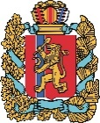  АГЕНТСТВО РАЗВИТИЯ  МАЛОГО И СРЕДНЕГО ПРЕДПРИНИМАТЕЛЬСТВА  КРАСНОЯРСКОГО КРАЯ | 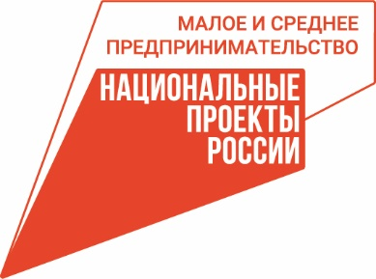

21.06.2022

Самозанятые Красноярского края впервые смогут бесплатно принять участие в выставке ремесленников на Урале

С 6 по 10 июля в Екатеринбурге в рамках фестиваля мастеров «Иван-да-Марья» состоится выставка ремесленников.
Центр «Мой бизнес» приглашает принять участие в мероприятии самозанятых-ремесленников, формирует коллективный стенд от Красноярского края и берёт на себя все организационные расходы, т.е. оплату выставочной площади, оформление стенда, регистрационный взнос. Участник оплачивает только свой проезд, проживание и, при необходимости, транспортировку продукции. Бесплатное участие в выставке возможно благодаря нацпроекту «Малое и среднее предпринимательство».
Выставка направлена на возрождение традиционного народного искусства и поддержку мастеров. Участники демонстрируют удивительные по красоте и технике работы, что способствует популяризации ремесленного творчества среди молодёжи, возрождает духовность и культурные традиции народного искусства.
Самозанятые Красноярского края смогут продемонстрировать жителям Урала свои уникальные изделия, найти новых партнёров для реализации продукции, расширить рынок сбыта за пределами нашего региона.
На фестивале ждут мастеров декора и интерьера, рукоделия, одежды и обуви ручной работы, украшений и аксессуаров, тряпичных кукол и игрушек, гончарного дела, резьбы по дереву и т.д.
Подробнее о выставке можно узнать на сайте https://ivanakupala.expo96.com/. Подать заявку на бесплатное участие можно до 30 июня 2022 года на сайте мойбизнес-24.рф, по телефону 8-800-234-0-124 или электронной почте vopros@mb24.ru.

Дополнительная информация для СМИ по тел. (391) 205-44-32 (доб. 043), пресс-служба центра «Мой бизнес».

